



**زیربرنامه:**

Flip26(Face*)

|  |  |  |
| --- | --- | --- |
| **توسعه دهندگان** | مرتضی نامور |  |
| **تهیه کنندگان مستند** | مرتضی نامور | |
| **تاییدکنندگان** | مرتضی نامور | |
| **تاریخ تنظیم سند** | 22/02/1394 | |
| **شناسه سند** | **MC2F003F1** | |
| **زبان برنامه‌نویسی** | **Fortran 90** | |

1. وظایف

این متد به منظور تبدیل دو المان تتراهدرال به شش المان تتراهدرال نوشته شده است. ورودی متد آدرس یک وجه در شبکه هندسی است.

1. توضیحات و تئوری­ها

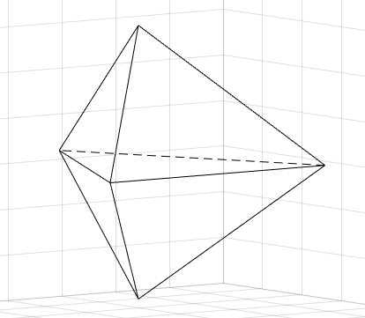دو المان تتراهدرال در شکل زیر را در نظر بگیرید :

1. دو المان تتراهدرال متصل به یکدیگر

برای تبدیل این دو المان، به شش المان تتراهدرال، ابتدا بایستی یک گره در داخل وجه مشترک دو المان اضافه شود. مطابق شکل 2 :

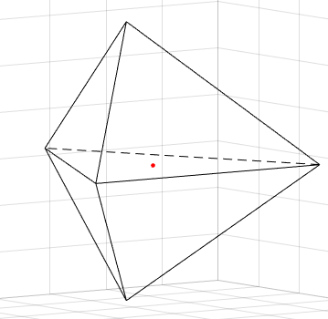

1. گره اضافه شده در داخل وجه مشترک

همانطور که در شکل 2 ملاحظه می شود ، گره قرمز رنگ در داخل وجه مشترک دو المان اضافه شده است. موقعیت گره می تواند به دلخواه انتخاب شود. پس از تولید گره مذکور ، باید از تمامی گره های دو المان یک یال را به گره فوق ترسیم کنیم. در این حالت شکل زیر بوجود می آید :

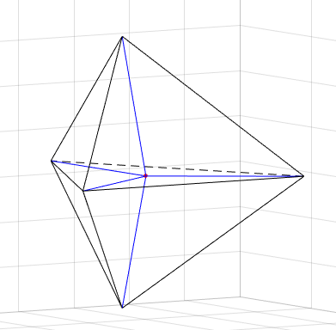

1. ترسیم یال های متصل به گره جدید

اکنون با ترسیم این یال ها، شش المان جدید به ترتیب زیر تشکیل شده است :

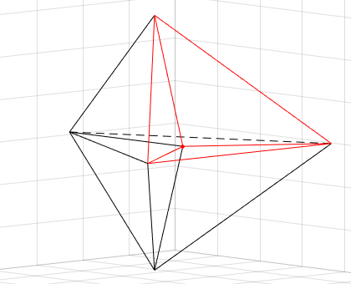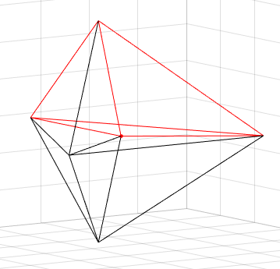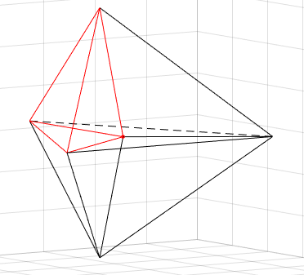

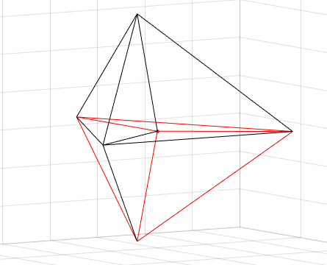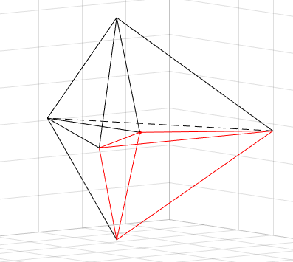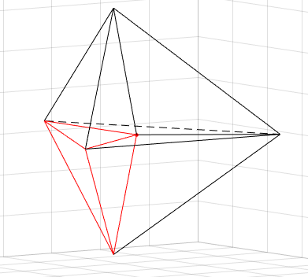

1. شش المان تتراهدرال جدید

همانطور که در شکل 4 مشاهده می شود شش المان جدید تشکیل شده است. لازم بذکر است در این حالت تعداد 9 وجه جدید ساخته شده و وجه مشترک نیز از بین می رود.

1. بخش­های زیربرنامه
2. تعریف پارامتر­های اولیه

در ابتدای این بخش ، المان های متصل به وجه ورودی متد توسط متد find پیدا می شوند. در صورتیکه این وجه دارای دو المان مشابه باشد (مقدار state==1 باشد) ، و همچنین این دو المان از نوع تتراهدرال باشند، آن گاه در ادامه این بخش پارامترهای اولیه تعریف می شوند.

1. تعریف دو آرایه برای ذخیره گره ها و وجوه دو المان

در این بخش دو آرایه تعریف می شود. اولی به منظور ذخیره کردن 6 وجه غیر مشترک دو المان و آرایه دوم به منظور ذخیره آدرس پنج گره دو المان. با توجه به اینکه سه گره از این دو المان مشترک است و بر روی وجه مشترک واقع شده است لذا در همان ابتدا این سه گره وارد آرایه می شود. در بخش های بعد دوگره دیگر نیز پیدا می شوند.

1. پیدا کردن وجوه غیر مشترک دو المان

ابتدا با جستجو در بین وجوه المان اول ، هر وجهی را که مطابق با وجه ورودی به متد ( وجه مشترک) نباشد را وارد آرایه F می کنیم. طبیعتاً در انتها باید 3 درایه از 6 درایه آرایه F پر شود. سپس همین کار را بر روی وجوه المان دوم انجام داده و در نهایت 6 وجه مورد نظر پیدا می شود.

1. مرتب کردن وجوه ذخیره شده در آرایه F

در این بخش قصد داریم وجوه ذخیره شده در آرایه F را به گونه ای مرتب کنیم که وجه موجود در درایه اول و وجه موجود در درایه چهارم در دو گره با یکدیگر مشترک بوده و در دوالمان متفاوت قرار گرفته باشند. این امر برای وجوه 2 و 5 و همینطور وجوه 3 و 6 نیز اتفاق خواهد افتاد.

بدین منظور ابتدا بررسی می کنیم وجه موجود در درایه اول F (درایه با اندیس 0) دارای 2 گره مشترک با درایه چهارم F (درایه با اندیس 3) می باشد یا خیر. اگر دارای دو گره مشترک نباشد آن گاه جای وجه درایه چهارم (اندیس 3) را با پنجم (اندیس 4) عوض می کنیم. مجددا شرط فوق را بررسی می کنیم و در صورت برقرار نبودن شرط جای درایه چهارم (اندیس 3) را با درایه ششم( اندیس 5) عوض می کنیم. حال مطمئنیم که وجه درایه اول و چهارم دارای دو گره مشترک خواهند بود. در آخر این بخش فقط کافیست وجه درایه دوم (اندیس 1) را با وجه درایه پنجم (اندیس 4) مقایسه کرده و در صورتیکه دارای دوگره مشترک نباشند وجه درایه پنجم (اندیس 4 ) را با وجه درایه ششم (اندیس 5) جابجا می کنیم. در این حالت تمامی وجوه به ترتیب مورد نظر در آرایه F قرار گرفته اند.

1. پیدا کردن دو گره که بر روی وجه مشترک قرار ندارند

در بخش 2 سه گره وجه مشترک که درواقع سه گره مشترک از دو المان مورد نظر بودند را در آرایه ای ذخیره کردیم. در این بخش قصد داریم دو گره غیرمشترک این دو المان را که مطابق شکل 1 برابر با گره های 4 و 5 می باشد را بیابیم. بدین منظور بر روی گره های وجه اول ذخیره شده در آرایه F حرکت می کنیم و هر گره ای را که با سه گره مشترک دو المان (گره های وجه ورودی به متد) برابر نباشد را در درایه چهارم (درایه با اندیس 3) آرایه مربوط به گره ها ذخیره می کنیم. این کار را بر روی وجه چهارم آرایه F نیز انجام می دهیم. در انتها این دو گره همان دو گره غیر شترک می باشند.

1. مرتب کردن گره های مشترک ذخیره شده در آرایه P

در این بخش قصد داریم سه گره اول آرایه P که همان سه گره مشترک دو المان بوده اند را به گونه ای مرتب کنیم که گره اول در وجه اول آرایه F ، گره دوم در وجه دوم آرایه F و گره سوم در وجه سوم آرایه F قرار داشته باشند. طبیعتا با توجه به ترتیب وجوه در آرایه F ، آن گاه گره اول در وجه چهارم نیز موجود است. همچنین گره دوم در وجه پنجم و گره سوم در وجه ششم.

بدین منظور مطابق بخش 4 ولی این بار به کمک متد is_in بررسی می کنیم که آیا گره اول در وجه اول وجود دارد یا خیر. اگر وجود ندارد آنگاه جای گره اول را با گره دوم جابجا می کنیم. مابقی عملیات مطابق بخش 4 می باشد.

1. پاک کردن وجوه دو المان اولیه و همچنین حذف آدرس آن ها از لیست المان های متصل به گره های آن ها

پس از مرتب کردن وجوه و گره ها در بخش های قبلی اکنون نوبت به اصلاح المان ها و ساخت المان های جدید می رسد. در این راه اولین قدم پاک کردن وجوه دو المان اولیه است تا در ادامه متد وجوه جدید مربوط به این دو المان را به آن ها معرفی کنیم. همچنین باید این دو المان را از لیست المان های متصل به گره های آن ها نیز حذف کنیم . زیرا در ادامه گره های تشکیل دهنده این دو المان عوض می شوند.

1. اضافه کردن گره جدید به شبکه هندسی

در این بخش قصد داریم گره روی وجه مشترک را بسازیم . بدین منظور مختصات مرکز وجه را محاسبه کرده و این مختصات را به عنوان مختصات گره جدید معرفی می کنیم. سپس یک واحد به تعداد گره های شبکه اضافه می کنیم.

1. اضافه کردن 8 وجه جدید به شبکه واصلاح وجه مشترک

همانطور که در بخش تئوری گفته شد در این حالت 9 وجه جدید ساخته شده و وجه مشترک از بین می رود. در این متد گره های وجه مشترک را اصلاح کرده و مطابق یکی از وجوه جدید قرار می دهیم و 8 وجه جدید به شبکه هندسی اضافه می کنیم.

بدین منظور ابتدا گره های وجه مشترک را پاک کرده و این وجه را با گره جدید ، گره اول (اندیس 0) و گره دوم (اندیس 1) از آرایه P می سازیم.

1. تکمیل اطلاعات گره های مربوط به وجوه جدید ساخته شده

در این بخش 8 وجه جدید را به ترتیب با گره جدید و گره های درون آرایه P ب صورت زیر می سازیم:

* وجه اول (گره جدید ، گره دوم، گره سوم)
* وجه دوم ( گره جدید ، گره اول ، گره سوم)
* وجه سوم ( گره جدید ، گره اول ، گره چهارم)
* وجه چهارم (گره جدید ، گره دوم، گره چهارم)
* وجه پنجم ( گره جدید ، گره سوم، گره چهارم)
* وجه ششم ( گره جدید ، گره اول، گره پنجم)
* وجه هفتم (گره جدید ، گره دوم ، گره پنجم)
* وجه هشتم (گره جدید، گره سوم ، گره پنجم)

در نهایت 8 واحد به تعداد وجوه شبکه اضافه می کنیم.

1. اضافه کردن چهار المان جدید به شبکه و اصلاح المان های اولیه

با توجه به این که دو المان اولیه به شش المان ثانویه تبدیل می شوند، لذا می توان دو المان اولیه را اصلاح کرد و چهار المان جدید به شبکه اضافه کرد.

در این بخش ابتدا چهار المان به شبکه اضافه می کنیم. سپس وجوه مربوط به المان های اولیه را اصلاح کرده و وجوه مرتبط با چهار المان جدید را نیز به آن ها معرفی می کنیم. المان ها به ترتیب زیر خواهند بود :

* اصلاح اولین المان اولیه ( وجه ورودی اصلاح شده، اولین وجه آرایه F ، وجه سوم جدید، وجه چهارم جدید)
* اولین المان جدید ( وجه دوم آرایه F، وجه اول جدید، وجه چهارم جدید، وجه پنجم جدید)
* دومین المان جدید ( وجه سوم آرایه F، وجه دوم جدید، وجه سوم جدید، وجه پنجم جدید)
* اصلاح دومین المان اولیه ( وجه ورودی اصلاح شده ، وجه چهارم آرایه F، وجه ششم جدید ، وجه هفتم جدید )
* سومین المان جدید ( وجه پنجم آرایه F، وجه اول جدید، وجه هفتم جدید، وجه هشتم جدید)
* چهارمین المان جدید ( وجه ششم آرایه F، وجه دوم جدید ، وجه ششم جدید ، وجه هشتم جدید)

در شکل زیر با توجه به شماره گذاری گره ها می توان المان ها را مشاهده کرد :



P4

P1

P1

P1

newP

P3

P2

P5

1. شماره گذاری گره های شش المان

در ضمن ترتیب المان های ساخته شده مطابق شکل 4 از بالا سمت چپ می باشد.

1. اضافه کردن آدرس المان های اصلاح شده و جدید به لیست المان های متصل به گره های آن ها

در بخش 7 آدرس دو المان اولیه را از لیست آدرس المان های متصل به گره های آن دو المان حذف کردیم. در این بخش و پس از اصلاح المان ها و ساخت المان های جدید باید آدرس این المان ها را به لیست المان های متصل به گره های آن ها اضافه کنیم. این کار به کمک متد مربوطه از کلاس Cell انجام می شود.